BOJANJE KUGLICA OD STIROPORA
ZADATAK:
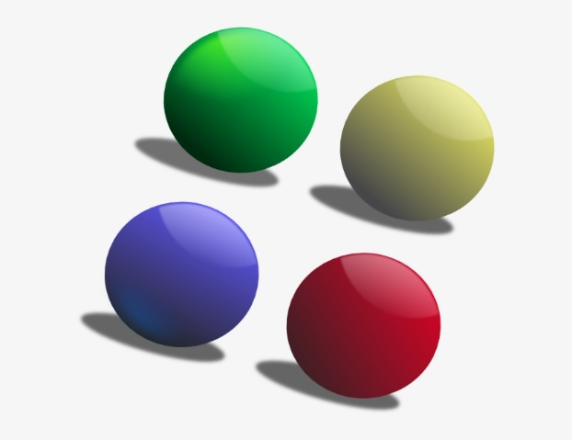
IDEMO NAPRAVITI VESELE ŠARENE KUGLICE!

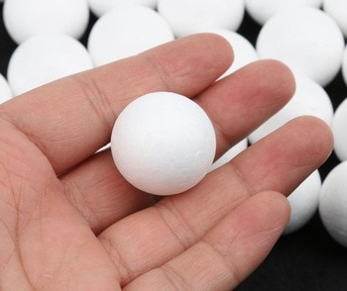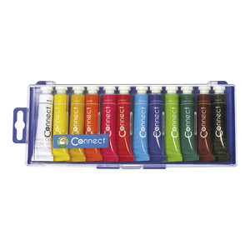
UZMI KUGLICE OD STIROPORA I TEMPERE
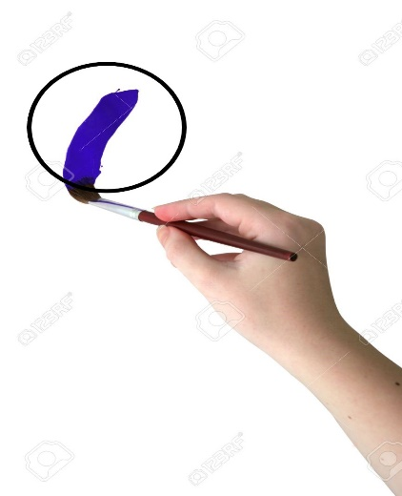
TE IH OBOJI KISTOM U ŽELJENE BOJE.

